- ORIENTACIONES AL ESTUDIANTE Y AL PADRE DE FAMILIA

Respetados Acudientes y estudiantes, reciba un afectuoso y Bendecido saludo; en el marco de las acciones de contención sobre la emergencia del COVID -19 y siguiendo las orientaciones institucionales, se han dispuesto para los estudiantes los textos del Programa Todos a Aprender PTA del Ministerio de Educación Nacional LENGUAJE -ENTRE TEXTO SEMESTRE B- PARA EL AREA DE HUMANIDADES, ES DECIR LAS ASIGNATURAS DE LENGUAJE Y LECTURA CRITICA Este libro de trabajo se abordará del 7 de Septiembre hasta el mes de Noviembre, orientado por Guías de enseñanza que entregara la docente para cada semana (15 días).

En esta guía de planificación, encuentra los tiempos, aprendizajes y actividades asociadas a estos aprendizajes atendiendo a la distribución del material del libro – Entre textos-. ; Además de páginas web que le permitirán fortalecer su proceso de aprendizaje. Es de destacar que continuaremos con la estrategia metodológica de realización, entrega y evaluación del material cada 15 días, así mismo, se continuara con el cronograma de las videoconferencias; atención a padres de familia y estudiantes, retorno de actividades resueltas etc, por los diferentes canales de comunicación que estén al alcance de ustedes según sus necesidades. Tenga en cuenta que todo este material hace parte de los soportes para las notas académicas.

2. AREA Y/O ASIGNATURA: | 3. GRUPO: | 4. FECHA DE ENTREGA DEL ESTUDIANTE:
HUMANIDADES- LECTURA CRITICA | 5°= 01-02-03-04-05 | DEL 13 AL 30 DE OCTUBE

5. APRENDIZAJES | 6. NOMBRE DE LA UNIDAD | 7. CONTENIDOS TEMATICOS | 8. PAGINAS DEL TEXTO GUIA
Da cuenta de los mecanismos de uso y control de la lengua y de la gramática textual que permiten regular la coherencia y cohesión del texto, en una situación de comunicación particular. | Reconozco la intención comunicativa de los textos que leo y produzco | LOS CONECTORES  TEXTOS INFORMATIVOS | De la página 23 hasta la 58

- DESARROLLO DE LOS APRENDIZAJES:

LOS CONECTORES
Los conectores son palabras que se emplean para relacionar un texto. Por ejemplo: Andrea le gusta la danza, también cantar.
Tambien es un conector que relaciona las actividades que le gustan a Andrea.
Veamos otros conectores:
-Ademas - Igualmente - no solo…. – Tambien -Como - Debido a.. –Gracias a…
-porque - Pues - Puesto que - En caso de que - Si - Así - En Consecuencia
- En efecto - Al contrario - Mientras que - Sin embargo
Ejemplos con conectores:
- “Ayer estuve con fiebre. Por lo tanto el día de mañana permaneceré en cama”
- “Como conclusión, las panteras negras son la consecuencia de una mutación genética”
- Hoy no iré a tu casa porque estoy cuidando a mi hermanito, entonces puedes tú venir aquí.
LOS TEXTOS INFORMATIVOS
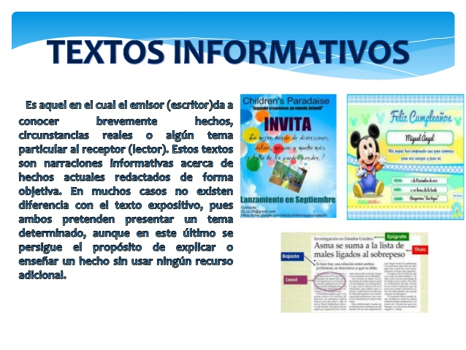

ACTIVIDAD: TRANSCRIBE LA CLASE EN EL CUADERNO DE LECTURA CRITICA Y RESUELVE LAS PAGINAS 23 HASTA LA 58 EN EL LIBRO DE HUMANIDADES –ENTRE TEXTOS-

- BIBLIOGRAFIA

Cuaderno de trabajo SEMESTRE B. LIBRO –ENTRE TEXTOS- Grado 5° Ministerio de Educación Nacional
LOS CONECTORES http://razonamiento-verbal1.blogspot.com/2014/01/conectores-para-ninos-5-grado-primaria.html

- SITIOS WEB SUGERIDOS

LOS CONECTORES https://www.youtube.com/watch?v=0yK64bAjrOw
TEXTOS INFORMATIVOS https://www.youtube.com/watch?v=BMZepyt3wg8

____________________________________________ ________________________________________________
Estudiante Docente

